Тема: Буквы Н-НН в полных и кратких причастиях.
Цель деятельности учителя | 1. Формировать навык написания н и нн в причастиях и отглагольных прилагательных.  2. Развивать умение анализировать, сопоставлять, сравнивать.  3. Воспитывать культуру учебного труда, способствовать формированию ответственного отношения к учёбе
Тип урока | Урок систематизации и обобщения знаний и умений
Формируемые УУД | Регулятивные: самостоятельно определяют цель учебной деятельности, ищут средства ее осуществления. Познавательные: самостоятельно предполагают, какая информация нужна для решения предметной учебной задачи в несколько шагов. Коммуникативные: при необходимости отстаивают свою точку зрения, подтверждают аргументы фактами  Личностные: формирование навыков организации и анализа своей деятельности в составе группы
Регулятивные: самостоятельно определяют цель учебной деятельности, ищут средства ее осуществления.
Познавательные: самостоятельно предполагают, какая
информация нужна для решения предметной учебной задачи в несколько шагов.
Коммуникативные: при необходимости отстаивают свою точку зрения, подтверждают аргументы фактами
Личностные: формирование навыков индивидуальной и коллективной исследовательской деятельности на основе алгоритма решения задачи
Методы и формы обучения | Наблюдение над языком; индивидуальная, групповая, фронтальная
Оборудование | Нетбук
Наглядно-демонстрационный материал | Записи на доске

Организационная структура урока.
Этапы урока | Деятельность учителя | Деятельность обучающихся | Формируемые УУД
1) Организационный этап. | Организует работу учеников, настраивает на учебную деятельность, собирает тетради с домашней работой | Слушают учителя, готовятся к работе | Регулятивные:  волевая саморегуляция.  Личностные:  смыслообразование;  Коммуникативные:  планирование учебного сотрудничества с преподавателем и со сверстниками.
2) Постановка цели и задач урока. Мотивация учебной деятельности учащихся. | - Поставьте цели на урок, исходя из изучаемой темы.  - Расскажите, каков будет порядок вашей работы? | Отвечают на вопросы учителя, ставят перед собой и одноклассниками задачи на урок | Регулятивные:  Самоконтроль, прогнозирование результатов.
3) Актуализация знаний | - Составьте схемы предложений с причастными оборотами, расскажите о постановке знаков препинания в таких предложениях.  - Составьте схему о правописании н-нн в причастиях.  - Составьте схему образования полных страдательных причастий от инфинитивов, укажите суффиксы.  - Какая буква пишется в суффиксах причастий после шипящих под ударением?  Правило (по учебнику В.В. Бабайцевой) для повторения:  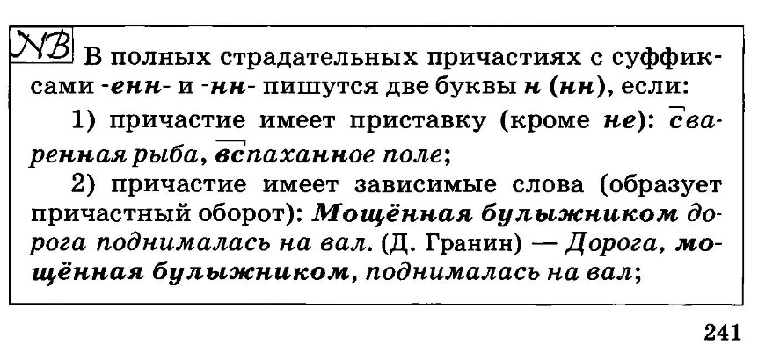  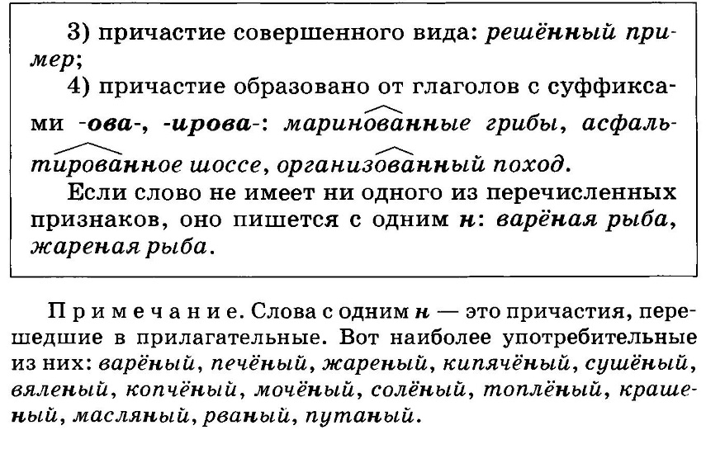 | Отвечают на вопросы.  Формулируют выводы. | Познавательные:  умение структурировать знания, постановка и формулировка задачи, умение осознанно и произвольно строить речевые высказывания; поиск и выделение необходимой информации в учебнике,  смысловое чтение, построение логической цепи рассуждения.
Физкультминутка | Просит показать физкультминутку «Растет высокая береза» (показывает сам) | Выполняют за одноклассником (учителем) | Личностные – забота о здоровье
4) Обобщение и систематизация знаний | Проверочные диктанты:  1. Несоленый суп; свежемороженая рыба; свежезамороженный судак; купленные книги; штопаные носки; легкораненый солдат; солдат, раненный в руку; жаренные в масле; тканая скатерть; запутанные нитки; крашеный пол; крашенный краской пол; нескошенный луг; писанная масляной краской; золоченые орехи; стираное белье; много раз стиранное белье; писаная красавица; масленый блин; мазанный маслом хлеб; тканный золотом костюм.  2. Люди взволнованы сообщением; его речь была взволнованна; войска сосредоточены на границе; девочка внимательна и сосредоточенна; блюда изысканны; средства на экскурсию изысканы родителями; собравшиеся увлечены рассказом; люди унылы и подавленны; ягоды подавлены в корзине; девочка избалована родителями; девочка капризна и избалованна.  Превращение прилагательного в страдательное причастие (добавить приставку, либо зависимые слова)  Моченые яблоки, раненая птица, стеганая куртка, крашеные волосы, соленая рыба, нестриженые дети, жженый уголь, некормленый скот.  Распределительный диктант (н-нн)  Смуще_ый ю_оша, беше_ый пес, квалифицирова_ый работник, кова_ая решетка, выполне_ая работа, журавли_ый крик, око_ые рамы, смышле_ый малыш, непаха_ые поля, суше_ые на солнце грибы, ветря_ой двигатель, безветре_ая погода, поране_ый палец, жела_ый день.  Синтаксический разбор предложений:  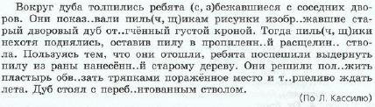 | Отвечают на вопросы учителя, делают выводы, формулируют определения, контролируют себя и друг друга, выслушивая ответы одноклассников | Коммуникативные:  планирование учебного сотрудничества.  Логические:  анализ, сравнение, синтез.
5) Применение знаний и умений в новой ситуации | Упражнения учебника:  Упр. 456 – комментированная работа  Упр. 457 - комментированная работа  Упр. 458 СР с последующей проверкой  Упр. 459 СР с последующей проверкой | Читают теоретический материал, задания упражнений, выполняют задания и проверяют себя.  Отвечают на вопросы учителя, делают вывод о том, как применили знания и умения в новой ситуации | Регулятивные:  умение осознанно и произвольно строить речевые высказывания;  построение логической цепи рассуждения.
6) Контроль усвоения, обсуждение допущенных ошибок и их коррекция. | Диктант № 1. Написание -Н- и -НН- в причастиях и отглагольных прилагательных.  Несолёный суп; свежемороженая рыба; свежезамороженный судак; купленные книги; штопаные носки; сеяная мука; рваный рукав; путаный ответ; лакированные туфли; легкораненый солдат; солдат, раненный в руку; жаренные в масле; тканая скатерть; запутанные нитки; крашеный пол; крашенный краской пол; нескошенный луг; писанная масляной краской; золоченые орехи; стираное белье; много раз стиранное белье; писаная красавица; масленый блин; письмо написано, прочитано, отправлено; прочитанная книга; замеченные ошибки; гружённые кирпичом; мазанный маслом хлеб; тканный золотом костюм.  Диктант № 2.  Запрещённый прием; разобщённые княжества; спелый крыжовник; поджог сарая; сильный ожог; поджёг сено; дешёвый вид; жёсткие волосы; утолщённое место; камышовый кот; щёлканье соловья; небольшая речонка; жалкая душонка; оснащённый новыми приборами; обобщённая тема; закопчённый потолок; обложенный кирпичом; свинцовые тучи; удручённый вид; чужого сада; любоваться пейзажем; испечённый каравай; посвящённый друзьям; упрощённая задача; возле большого строения; лаявшая собачонка.  Диктант № 3  Старинное предание, румяный малыш, дровяной склад, былинный богатырь, смышлёный малыш, жареная рыба, вязанный спицами шарф, свежемороженые овощи, свежезамороженные продукты, багряная листва, ломаная прямая, бешеный ритм, масленые оладьи, безветренная погода, замасленная бумага, масляные краски, асфальтированная улица. | Систематизируют материалы наблюдений, выполняют самоконтроль (взаимоконтроль), делают выводы по выполненным заданиям, уточняют нужное у учителя | Регулятивные:  контроль и коррекция в форме сравнения способа действия и его результата с заданным эталоном, самоконтроль (взаимоконтроль).  Познавательные:  умение осознанно и произвольно строить высказывания.
7) Рефлексия (подведение итогов занятия) | - Поставьте плюс или минус рядом с номером утверждений:  1. Умею находить причастия.  2. Умею находить причастный оборот и определяемое слово.  3. Знаю, как расставлять знаки препинания при причастном обороте.  4. Умею выбирать н-нн при написании причастий.  5. Знаю, чем отличаются полные и краткие причастия.  - В чем возникли затруднения?  - Над чем нужно поработать дома? | Отвечают на вопросы учителя, анализируют свою деятельность на уроке, находят ошибки. | Личностные: понимают, в чем значение знаний для человека.  Регулятивные: оценивают свою работу; исправляют и объясняют ошибки.
8) Информация о домашнем задании, инструктаж по его выполнению | Параграф 38, выучить правила, выполнить синтаксический разбор предложений  1) Наступает золотая осень приносящая дожди. 2) Река огибавшая берег уходила в горы. 3) Не закрытая тучей заря освещала окна. 4) Мы опускаем руки в воду струящуюся между пальцев. 5) Замёрзшие за ночь цветы оживали.6) Листья кружащиеся в воздухе падают на землю. | Записывают ДЗ, задают уточняющие вопросы | Личностные: понимают, в чем значение домашней самостоятельной работы

